Universidad Tecnológica de Ciudad Juárez


Materia: Apl Web Or Serv
Unidad 1: Introducción al desarrollo web orientado a servicios
Prof. Cristian Jahaziel Mariano Salomón
Pimentel Lara Joseph Paolo – Matr. 24311319
Ramírez Muñiz Bárbara – Matr. 24311320
Salas Valdez Jack – Matr. 24311314
Actividad_1 Tema_1 Unidad_1. Mapa Conceptual Servicios en la Nube.
5to Cuatrimestre Grupo: DSM51
Fecha de Entrega: 15-ENERO-2026

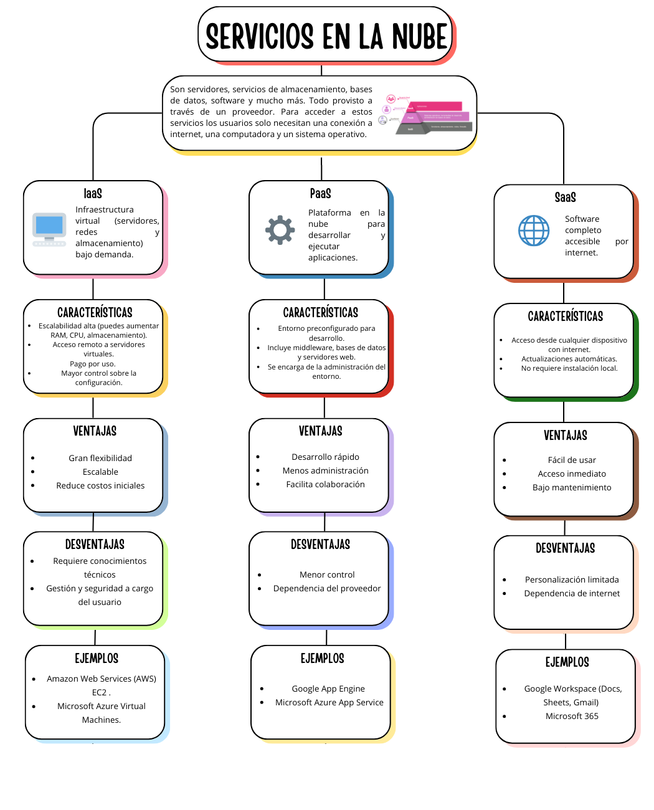

Referencias
China, C. R., & Goodwin, M. (2025). IaaS, PaaS, SaaS: What's the difference? Obtenido de imb: https://www.ibm.com/think/topics/iaas-paas-saas?utm_source=chatgpt.com
Cohesity. (9 de Diciembre de 2025). Seguridad y gestión de datos con tecnología de IA. Obtenido de Cohesity: https://www.cohesity.com/es-es/?utm_source=chatgpt.com
Microsoft. (s.f.). What are IaaS, PaaS, and SaaS? | Microsoft Azure. Obtenido de microsoft: https://azure.microsoft.com/en-us/resources/cloud-computing-dictionary/what-are-iaas-paas-and-saas?utm_source=chatgpt.com

